**Министр науки и высшего образования Российской̆ Федерации**

**Федеральное государственное автономное образовательное учреждение высшего образования**

**«Национальный исследовательский университет ИТМО»**

Факультет информационных технологий и программирования

Лабораторная работа №2

*Название работы*

***Расчёт значения функции в заданной точке.***

**Выполнила студент группы № M3117**

Уханов Артём Григорьевич

**Подпись:**

**Проверил:**

Повышев Владислав Вячеславович

Санкт-Петербург

2022Текст задания

Разработайте программу, рассчитывающую значения двух указанных функций. Входные значения аргументов запросите с консоли. Полученные значения функций выведите на консоль.

Описание функций

**Printf-**список вывода содержит перечисленные через запятую имена переменных, показывает что выводить.

**Scanf**-функция форматированного ввода**.**

**Return-**завершает выполнение функции**.**

Решение с комментариями

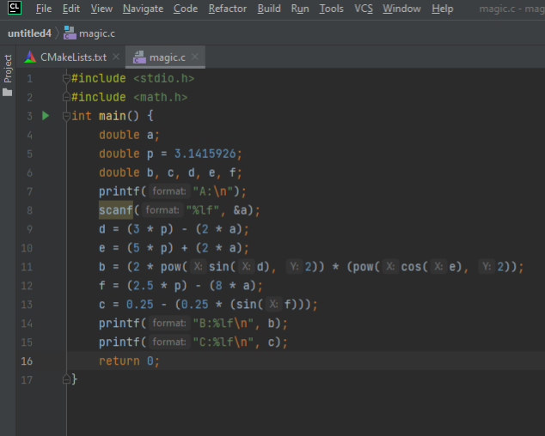

1)Вводим переменную a типа double

2)Вводим переменную p типа double и задаем ей значение

3)Вводим переменные b,c,d,e,f типа double

4)Вводим значение для переменной a типа long double

5)Задаем значения каждой из переменных используя математическую библиотеку

6)Выводим получившееся значение для переменной b

7)Выводим получившееся значение для переменной c

8)Завершаем выполнение функции